# I – Repérage sur une droite graduée (Rappels) :

**Propriété :**  
Sur la droite graduée, chaque point est repéré par un nombre relatif *unique* appelé l'abscisse de ce point.

La distance à zéro d'un point sur la droite graduée est la distance entre l'origine et ce point.

|  |  |  |
| --- | --- | --- |
|  |  |  |

Remarque :

* La distance à zéro est toujours positive.

L'opposé d'un nombre est le nombre ayant **le signe opposé** et **la même distance à zéro**.

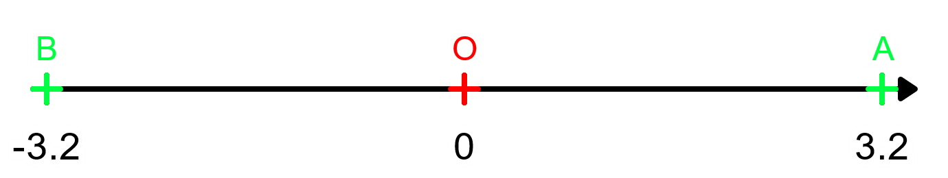**Exemple :**

-3,2 et l'opposé de +3,2.

# II – Comparaison de nombres relatifs :

**Propriétés :**

* Un nombre **négatif** est toujours plus petit qu'un nombre **positif**.
* De deux nombres **positifs**, le plus grand est celui qui a la plus *grande* **distance à zéro**.
* De deux nombres **négatifs**, le plus grand est celui qui à la plus *petite* **distance à zéro**.

**Exemple :**

* -12 < +3 -27 < 15 -99,24 < +1,2
* +7 < +16 9 < 63 +14,3 < 26,2
* -12 < -5 -74 < -2,1 -1,2 < -1,1

Remarques :

* Sur une droite graduée, les nombres sont rangés dans l'ordre croissant de la gauche vers la droite.
* Pour deux nombre négatifs celui le plus à gauche est le plus petit.